香蕉网传图指南
Rifs
前提：1.你需要有个香蕉网账号。
2.可能要用个梯子。
3.把图打包（压缩）
快乐地准备完这些东西，让我们来把自己的大作上传到香蕉网吧！

步骤：
1.先登录，然后我们就能进入香蕉网主页面。点击标题“GAMEBANANA”左侧的三条杠，出现如下界面：
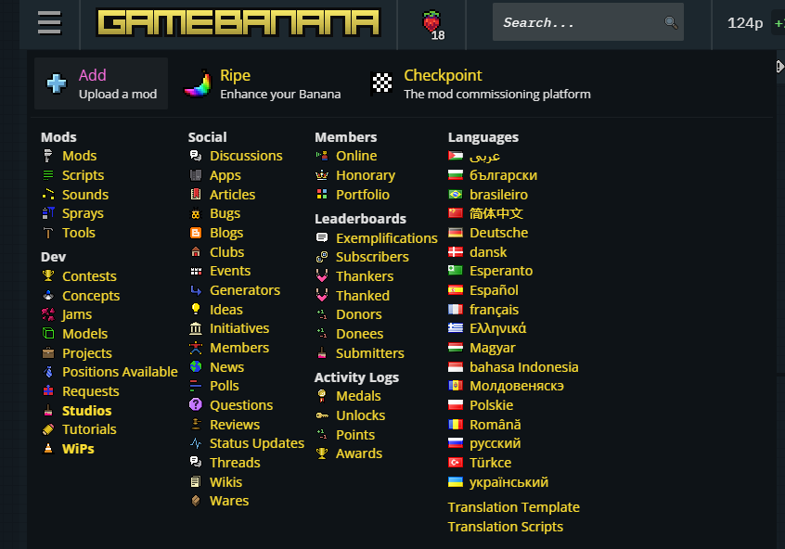
点击左上角“Add”，进入上传页面。如下：

2.
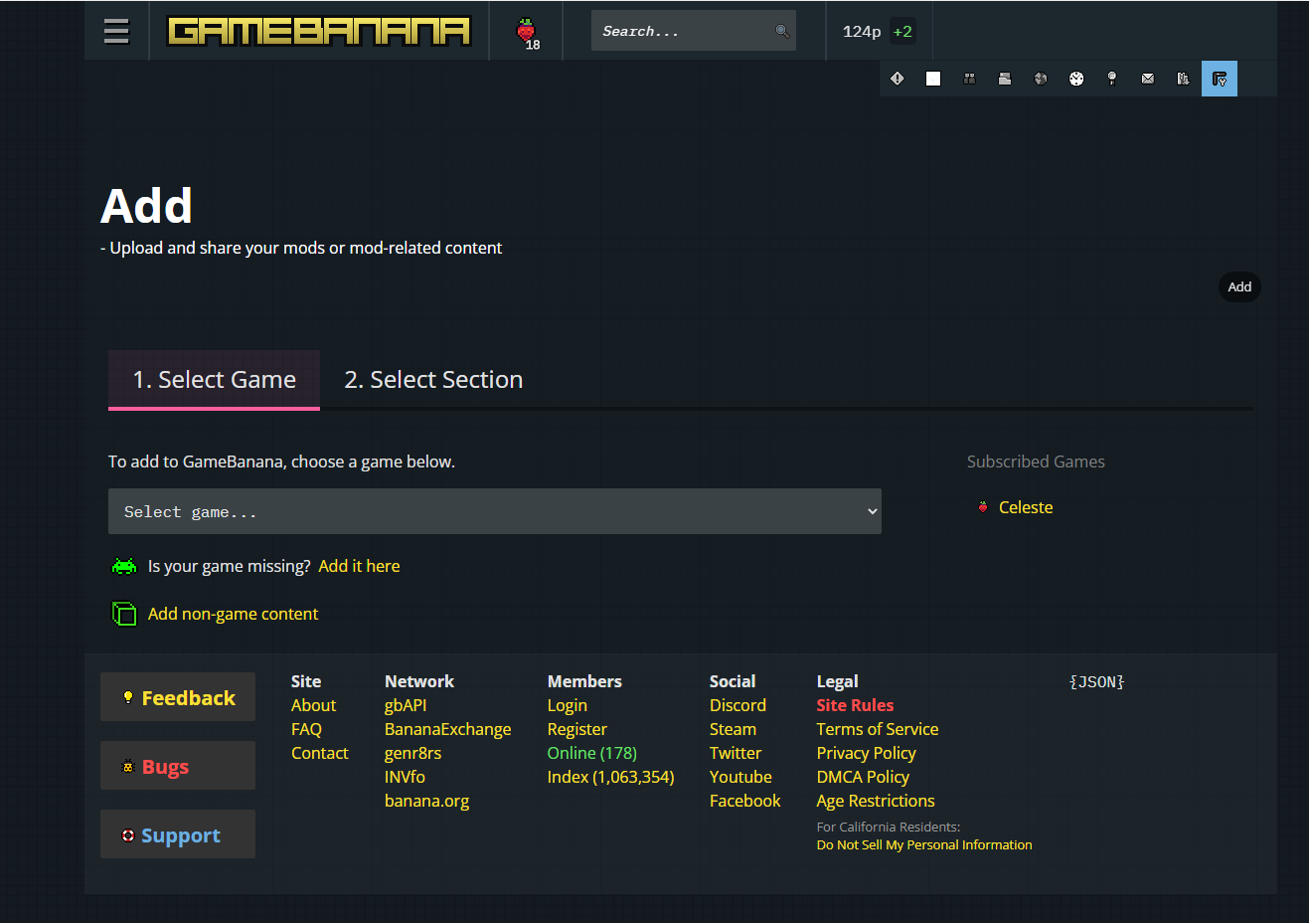
点击中间灰框“Select game...”，寻找并点击Celeste。

3. 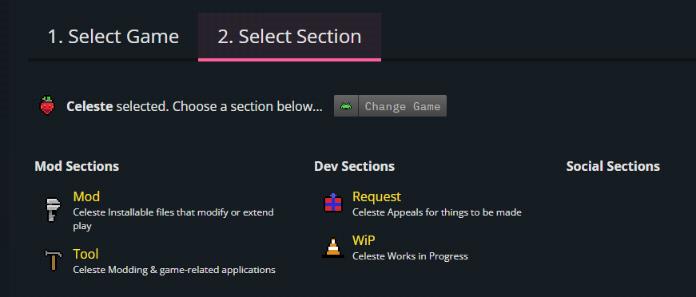
可以看到出现了四个选项。选择“Mod”。

4. 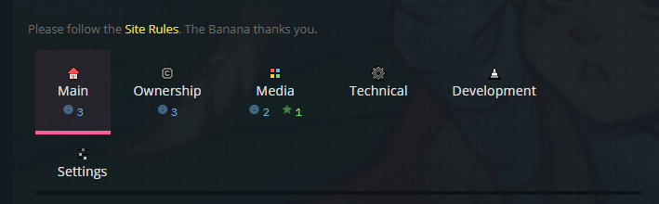
有六个选项。我们填写比较有用的。先讲“Main”。
（1）Main：
【1】Mod Title:填写你制作的地图的标题（名字）。
【2】Category：类别。Game已经自动填好了，我们只需要选“Mod Category”。点击“Mod Category”，选择“Map”
（如果你的图是地图合集，选择“Collab/Contest”。）
【3】Body：填写你想写的一些话（比如制作这张地图的原因/时间，或者是对地图的简介等。自由发挥就好，只不过不要踩雷。比如下图中那些文字：
（你可以通过自带的一些工具来使文字达到特殊的视觉或交互效果，自己探索一下^^）

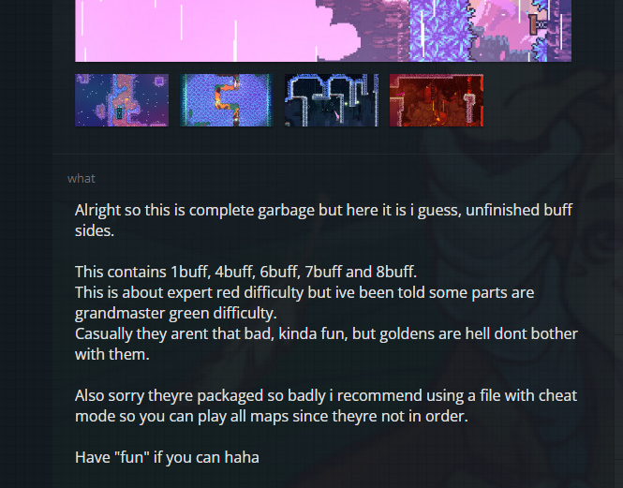

【4】Subtitle：副标题。当你的图上了Feature，它会显示在标题下方。如下图中“Took me a while，My bad！”：
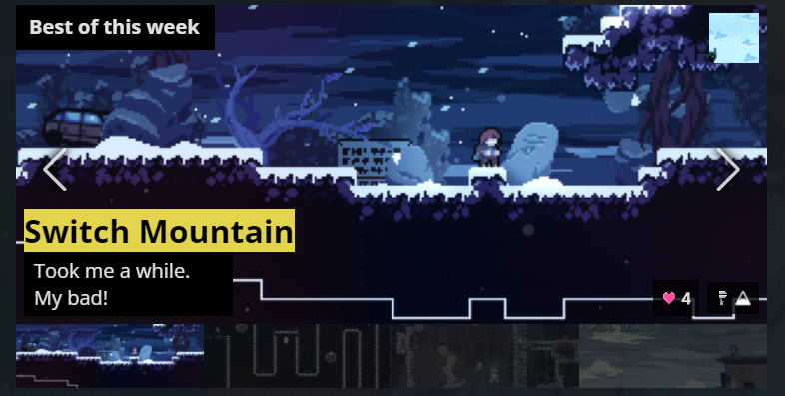
（如果你对你的图比较自信，我推荐你还是写一下（）

【5】Comment Instructions：大概没必要管（其实是我没用过）。（？太草率了LOL）

（2）Ownership：
有几个问题需要填写。
【1】Is this a port? 选择No。
【2】Did you create this Mod?
如果你是作者（大部分情况是），选择Yes。
如果你只是转载别人的mod，选择No。
【3】Authors：填写地图的作者。
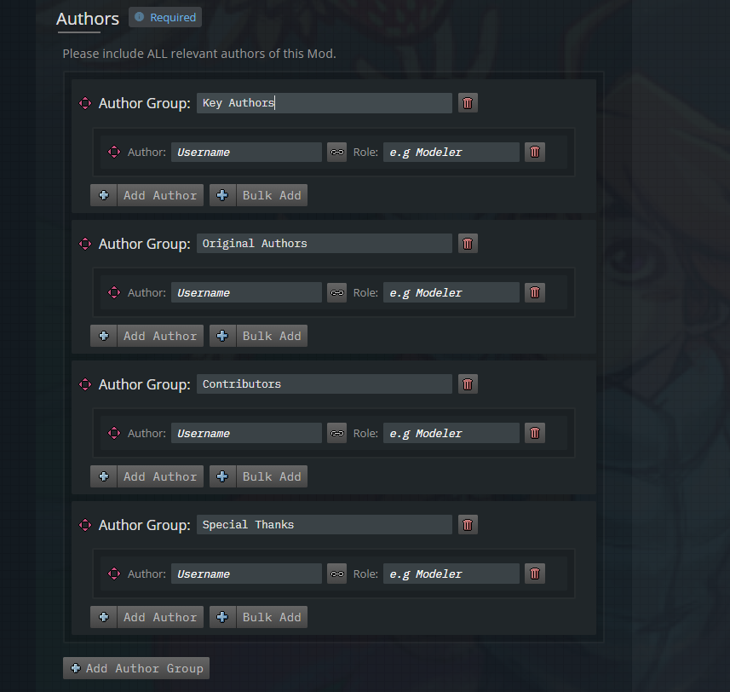
由于大多数情况下我们都是单人作图，所以我们可以把一些项删掉，只留下主要的。例如这个：
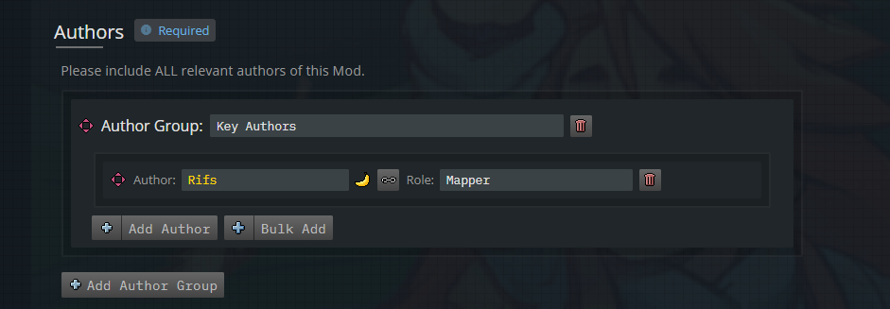
如果还有其他人参与地图制作，而你又没有更多的栏去填写TA的名字了，请点击Add Authors。
Author：填写自己在香蕉网上的账户名。当填写时，下方会出现一栏名字。点击作者的那个名字。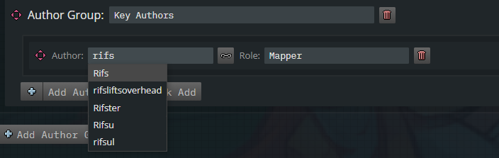
Role：该地图制作者在制作中的角色（也就是分工）。
例如，我可以在作者A后写“Made the main room”，作者B后面写“Made the strawberry room”。 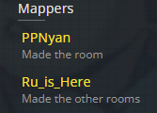
注意：如果使用了网上的音乐（非游戏自带音乐），请在作者栏中写明作曲师。

Owner：地图的拥有者。填写ID（例如下图中的1806813）。
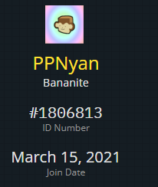

（3）Media：
【1】Screenshot：上传你地图中的截屏。点击“Select Files”来选择。
截图注意事项：
1.请从不同角度截屏。关闭HUD。
2.数量要求：截图最少上传1张，最多50张。
3.尺寸要求：最小400*100px，最大2560*2048px。
4.大小要求：最大不超过6mb。无最小限制。
5.格式要求：请使用jpeg/jpg/png/gif格式。

【2】Files：最重要的部分，你的地图本体文件。点击“Select Files”来选择。
文件注意事项：
1.大小不超过1.46gb。
2.请使用zip/rar/7z/bnp格式。
特别注意：请不要把一整个文件都压缩进压缩包。否则会造成游戏无法识别等情况。
原来的文件：
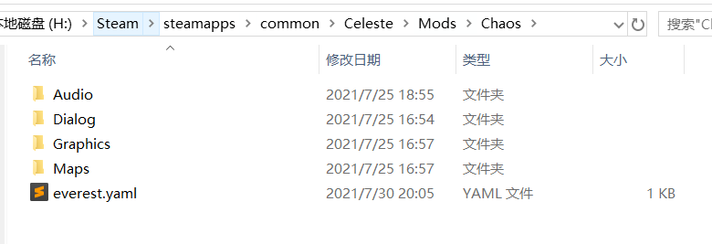
正确压缩示范：
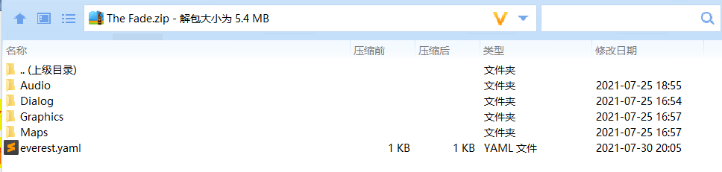

错误压缩示范：
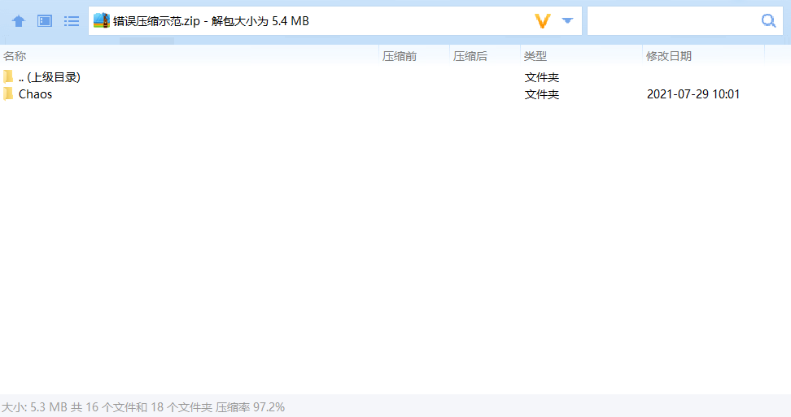
【3】Attributes:地图属性。注意，属性不等于类别。不要把地图名以及作者之类写进attributes。
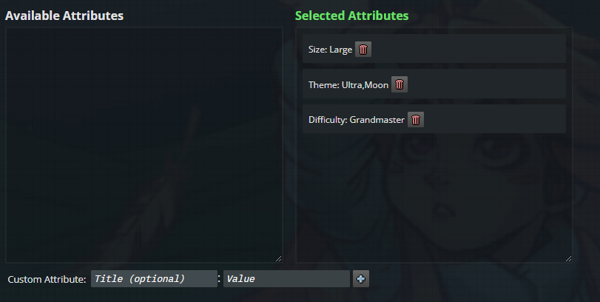
如图，第一个空填写属性名称（如Size），第二个空填写属性内容（如Large）。
【4】Requirements：地图所需要的前置。
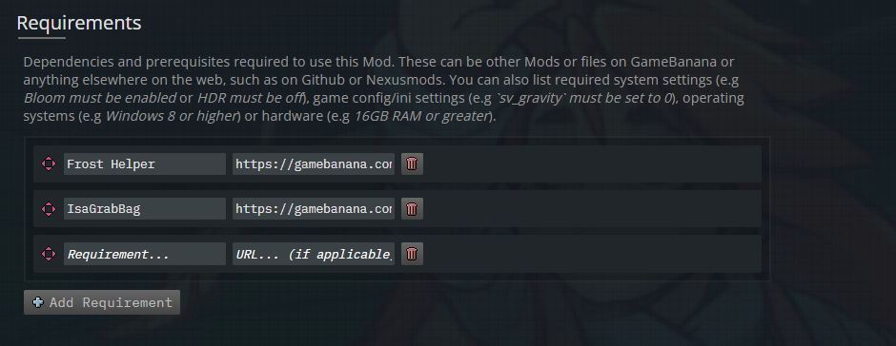
第一个空写前置名。第二个空写该前置的下载地址（你能找到地址的，对吧？）。
使用“Add Requirements”来创建更多栏。

上传前的最后事宜：
检查自己地图的everest.yaml，并仅启用自己的Mod及对应依赖，把无关的地图以及Helper全部关闭，确认没有缺少贴图，确认贴图/音乐/Helper的依赖已经在yaml里填写完整。

用这个可以检查everest.yaml的格式：
https://max480-random-stuff.appspot.com/celeste/everest-yaml-validator

以上。祝你传图愉快~
2021/11/13

